МУНИЦИПАЛЬНОЕ автономное дошкольное образовательное учреждение
«Детский сад № 70 комбинированного вида»

ОПИСАНИЕ ОБЪЕКТА закупки
«Поставка КОСТЮМОВ»

№ п/п | Наименование | Описание | Ед. из-мере-ния | Наименование детского сада |  | Кол-во всего
 |  |  |  | Филиал МАДОУ "Детский сад № 70"- «Детский сад № 38» | Филиал МАДОУ "Детский сад № 70"- «Детский сад № 60» | Кол-во всего
1 | Карнавальный костюм детский «Снегурочка девочка»  ОКПД2: 32.99.51.190  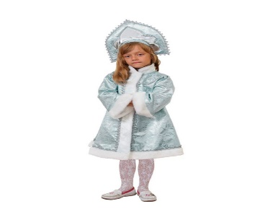 | В комплект входят: кокошник, шубка.  Назначение: костюм для детей  Шубка застегивается на липучках, отделка искусственным мехом белого цвета. Кокошник на резинке.  Материал: полиэстер (парча, искусственный мех).  Размер: 30-32.  Цвет: серебристый, голубой  Страна производитель: Россия | комплект | 1 | 0 | 1
2 | Костюм Деда Мороза "Студенец"  ОКПД2: 32.99.51.190  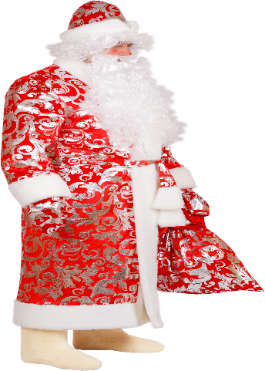 | В комплект входят: головной убор, парик, борода, шуба, пояс, варежки, мешок.  Назначение: костюм для взрослых  Материал: полиэстер.  Размер: 50-52.  Цвет: красный с серебристыми узорами.  Костюм Деда Мороза «Студенец» для взрослых состоит из шубки с серебристым рисунком, меховыми манжетами, а также оборкой из белоснежного иск. меха, пояса, варежек в цвет шубки. Шапочка так же выполнена в цвет шубки и с меховыми отворотами.  Страна производитель: Россия | комплект | 1 | 1 | 2
3 | Костюм Снегурочки «Боярской»  ОКПД2: 32.99.51.190   | В комплект входят: шуба, шапка, варежки  Назначение: костюм для взрослых  Материалы: мех искусственный, парча, креп  Размер: 46-48  Цвет: голубой с серебристами узорами.  Детали: Костюм Снегурочки Боярской состоит из красивой голубой шубки с морозными узорами.  Страна производитель: Россия | комплект | 0 | 1 | 1

1. Требования к качеству, безопасности товара.

Качество поставляемого товара должно соответствовать санитарным, нормам, обычно предъявляемым к товарам данного вида, а также стандартам и нормам организации-изготовителя.
Поставляемый товар должен быть новым товаром заводского производства (ранее не использованным), с проведенной предпродажной подготовкой и не должен иметь дефектов, связанных с качеством его изготовления либо с качеством используемых при его изготовлении материалов. Упаковка производителя целая, невскрытая
Товар не должен иметь ни внешних, ни внутренних повреждений;
Наименование товара и производитель поставляемых товаров, должны соответствовать наименованию товара и его производителю, указанным в представляемых при поставке товара документах (накладной, счете и счет - фактуре);
Гарантийные обязательства Поставщика должны распределяться на весь поставляемый товар. Срок гарантии Поставщика на поставляемый в соответствии с договором товар составляет не менее 12 месяцев. Начальной датой гарантии является дата подписания товарной накладной.
Остаточный срок хранения товара на момент поставки должен составлять не менее 12 месяцев.
2. Требования к упаковке.
Упаковка должна быть изготовлена из материалов, обеспечивающих равномерное распределение влаги, обеспечивать сохранность при транспортировке. Упаковка товара не подлежит возврату поставщику.
Товар должен быть упакован в коробки из картона, исключающие повреждения при транспортировке, разгрузке, хранении.
Коробки должны быть перетянуты упаковочной лентой, а также содержать информацию о наименовании и количестве содержащегося в них Товара.
3. Место, адрес и условия поставки товара.
Отгрузка и доставка товара осуществляется за счет Поставщика, в рабочие дни с 09:00 до 16:00ч., по следующим адресам:
- филиал МАДОУ «Детский сад № 70» -«Детский сад № 38», Свердловская область, г. Первоуральск, ул. Комсомольская 25 а;
- филиал МАДОУ "Детский сад № 70"- «Детский сад № 60», Свердловская область, г. Первоуральск, ул. Комсомольская, 4 а.
4. Срок поставки товара: устанавливается по согласованию Сторон, но не более 14 (четырнадцать) рабочих дней с даты заключения договора.
5. Порядок оплаты.
Оплата поставляемого Поставщиком Товара производится в следующем порядке: безналичный расчет, аванс не предусмотрен, оплата производится по факту поставки в течение 10 рабочих дней с даты подписания товарной накладной или иного первичного учетного документа. Основанием для оплаты является счет и/или счет-фактура, товарная накладная или иной первичный учетный документ, выписанные Поставщиком и оформленные надлежащим образом. Датой исполнения Заказчиком обязательств по оплате является дата списания денежных средств с лицевого счета Заказчика.

И.о. директора МАДОУ «Детский сад № 70»,
заместитель директора К.А. Белехова

